******2025年中考物理高频易错考前预测题--电流和电路**

学校:___________姓名：___________班级：___________考号：___________

**一、单选题**

1．下列电学知识中，说法正确的是（　　）

A．丝绸摩擦过的玻璃棒因得到了电子带正电

B．绝缘体不容易导电是因为绝缘体中没有电荷

C．摩擦起电的实质不是创造了新的电荷，而是电子发生了转移

D．带负电的橡胶棒只能吸引带正电的轻质小球

2．在如图所示的电路中，闭合开关，灯泡都不发光。为了寻找灯泡不亮的原因，将一根完好的导线一端固定在电源正极，另一端依次接触、、、四个接线柱，发现只有与接线柱接触时灯泡才发光。若电路中只有一处断路，位置可能是（　　）

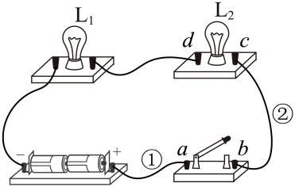

A．导线① B．开关 C．导线② D．灯泡

3．下图所示是小红设计的电路图，闭合开关能使灯都发光的电路图是

A．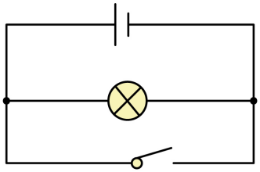B．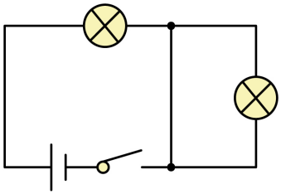

C．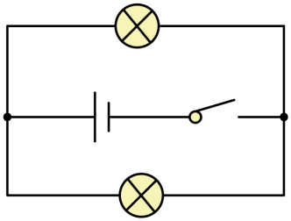D．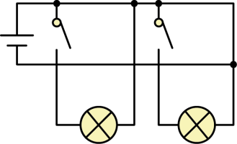

4．如图所示，下列说法正确的是（　　）

①只闭合S1时，*R1*、*R2*串联

②只闭合S3时，*R1*、*R2*串联

③只闭合S2、S3时，电源短路

④只闭合S1、S2时，*R1*、*R2*并联

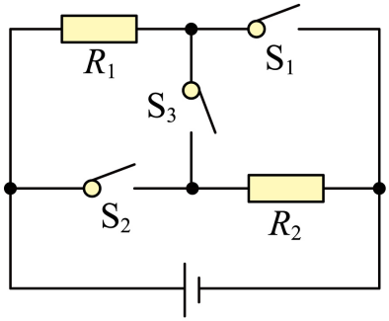

A．只有②④正确 B．只有①②正确

C．只有②③④正确 D．只有①②③正确

5．如图所示是同学们做电学实验时使用的电路，同学们对此电路提出以下说法中错误的是（　　）

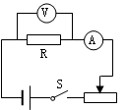

A．采用此电路可以探究电流跟电压的关系，实验时要保持电阻*R*阻值不变

B．采用此电路可以测量电阻*R*的阻值，滑动变阻器在电路中能起到保护电路的作用

C．开关闭合后，当变阻器滑片由右向左滑动过程中，电流表示数增大，电压表示数增大

D．开关闭合，如果将电流表和电压表调换位置，电路元件不可能被烧毁

6．商场的自动扶梯在无人乘坐时，运行速度缓慢；在有人乘坐时“感应开关”自动闭合，电梯运行速度增大。在自动扶梯的出、入口处各有一个“紧急制动开关”，断开任何一个开关，都能使自动扶梯停止。如图所示是小亮设计的模拟自动扶梯工作原理的电路图，若电源两端电压不变，电动机两端电压变大时，其运转速度增大。则下列说法正确的是（　　）

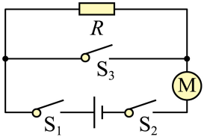

A．当无人乘坐时，开关S1、S2、S3均闭合

B．当无人乘坐时，电阻*R*与电动机是串联的

C．开关S1、S3是“紧急制动开关”，S2是“感应开关”

D．当有人乘坐时，电动机两端电压小于电阻*R*两端电压

7．陈宇同学发现教室里一共有九盏日光灯,分别由3个开关控制,即一只开关同时控制3盏日光灯,这三盏日光灯的连接方式是（　　）

A．串联 B．并联 C．可能串联 D．一定串联

8．有“　0.6A”的定值电阻与“　1A”的定值电阻，若串联起来，电路两端允许加的最大电压为*U*；若并联起来，干路中允许通过的最大电流为*I*，则*U*和*I*分别为（　　）

A．18V，1.5A B．18V，1.8A

C．22V，1A D．22V，1.6A

**二、多选题**

9．小明实验时连接了如图所示的电路，闭合开关S1和S2后，下列分析正确的是（　　）

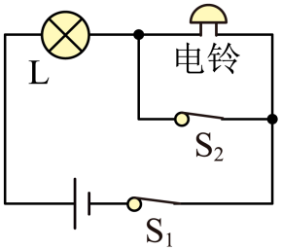

A．小灯泡亮 B．小灯泡不亮

C．电铃响 D．电铃不响

10．如图所示的电路中，将开关S闭合，灯和灯均发光，则下列说法中正确的是

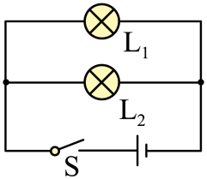

A．灯和灯两端电压均等于电源电压

B．若两灯电阻不同，它们两端的电压可能不同

C．通过灯和灯的电流可能相等

D．灯和灯两端的电压一定不相等

11．生活中经常对一些物理量进行估测，与实际情况相符的是（　　）

A．一节新干电池的电压一般为1.5V

B．教室内日光灯发光时的电流约为0.2A

C．人体的安全电压为220V

D．家用壁挂式空调的功率约为1000W

12．根据你对生活中物理的认识，下列说法不正确的是（　　）

A．人体的安全电压为36V

B．两个小灯泡同时亮同时灭，则它们一定为串联

C．有电流一定有电压，有电压不一定有电流

D．不通电时，手电筒的小灯泡中灯丝的电阻为0Ω

13．下列对图所示电路的分析，正确的是（　　）

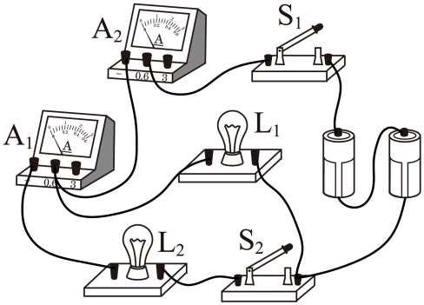

A．当闭合开关和时，与串联

B．当闭合开关和时，电流表测通过的电流

C．再断开开关时，通过的电流不变

D．再断开开关时，电流表的示数变小

14．下面说法中正确的是（　　）

A．抽油烟机有照明灯和电动机，能同时工作又能单独工作，它们是并联的

B．电源短路时用电器已经被烧毁，无法工作

C．用电器中有电流通过时，电路一定闭合

D．只要电荷移动就能形成电流

15．物理学知识体系中，物理概念的建立是相当重要的．要想学好物理，对概念或原理深刻充分的理解是关键，这样才能够正确使用并在日常生活中加以应用．以下对物理概念及其应用的描述不正确的是（ ）

A．家用冰箱正常工作时电流大约为 5A

B．汽油机的飞轮转速是 1800r/min，在 1s 内汽油机完成工作循环的次数是 15 次

C．在金属导体中，是自由电子的移动形成电流

D．焦炭的热值为 3×107J/kg，其物理意义是完全燃烧 1kg 的焦炭放出的热量是3×107J/kg

**三、填空题**

16．如图是冰箱的电路简图，两开关部闭合时，指示灯和压缩机是 联。指示灯和压缩机通过的电流 （相等/不相等），压缩机两端电压 （大于/等于/小于）电源电压。

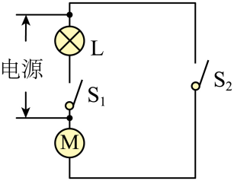

17．验电器带电后，两个金属箔片张开一个角度。关于这个现象，是因为金属箔片上带的同种电荷相互 ，而使两个金属箔片张开一个角度。

18．有甲、乙、丙三个轻质小球，甲球带正电，将甲与乙、丙靠近时，它们相互作用的情况如图所示。则乙球带 电或 ；丙球一定带 电。

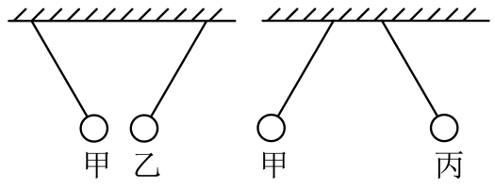

19．（1）图甲中两个底面削平的铅块紧压在一起后能吊住重物不被拉开，说明分子间存在 。

（2）图乙中红墨水在热水中比冷水中扩散快，说明分子运动的剧烈程度与 有关。

（3）图丙中用毛皮摩擦过的橡胶棒可以吸引起碎纸屑，说明带电体有 的性质。

（4）如图丁所示，在一个配有活塞的厚玻璃筒里放入少许硝化棉，把活塞迅速压下去，观察到硝化棉燃烧。硝化棉燃烧是通过 的方式使管内空气的内能增加。

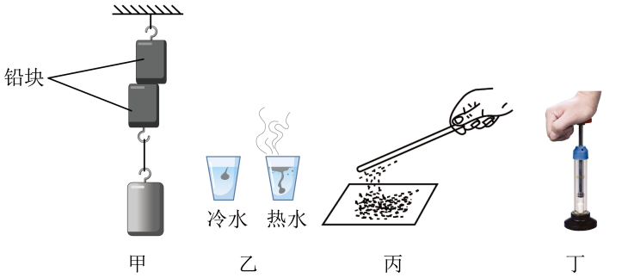

20．如图所示的甲、乙表是实验室常用的两种电表，请回答下面的问题：

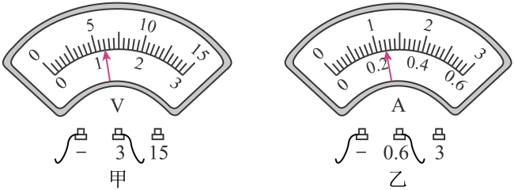

（1）甲表是 表，甲表的读数为 .

（2）乙表是 表，，乙表的读数为 .

21．如图甲所示，这是一款自动清洁地面的扫地机器人，扫地机器人以60W的恒定功率工作10min做的功是 J。扫地机器人工作一段时间后，需要充电，充电时，扫地机器人与家庭电路的电视机之间是 （选填“串联”或“并联”）连接的。

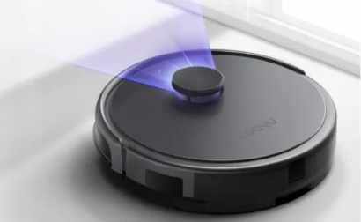

22．如图所示L1、L2两灯的电阻分别是R1、R2．当S1、S3闭合，S2开时，L1、L2正常发光．当S1、S3断开，S2闭合时，L1、L2的连接方式是 ，如果此时L1亮、L2不亮，则L1、L2的电阻大小应满足的关系是 ．

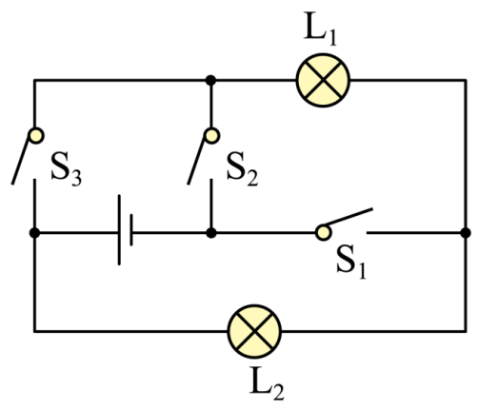

23．如图所示是两电阻的图象。由图可知，如果将两电阻并联接入4V电源的电路中，则干路总电流为 A；如果将两电阻串联接入电路中，测得通过的电流为0*.*2A，则两端的电压为 V。

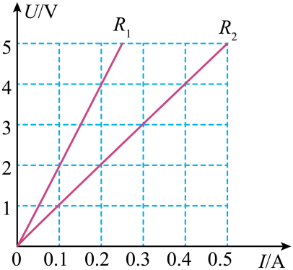

24．如图所示，电源电压恒定，*R1*、*R2*为定值电阻。闭合开关S，将滑动变阻器*R3*的滑片调节到图示位置，待电路稳定后，小磁针静止时B端为 （选填“N”或“S”）极。将滑动变阻器的滑片向右滑动，电阻*R1*的电流变化量 （选填“大于”、“小于”或“等于”）电阻*R3*的电流变化量。（不考虑地磁场的影响）

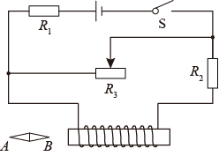

**四、作图题**

25．根据左边的电路图连接右边的实物图，要求导线不交叉。

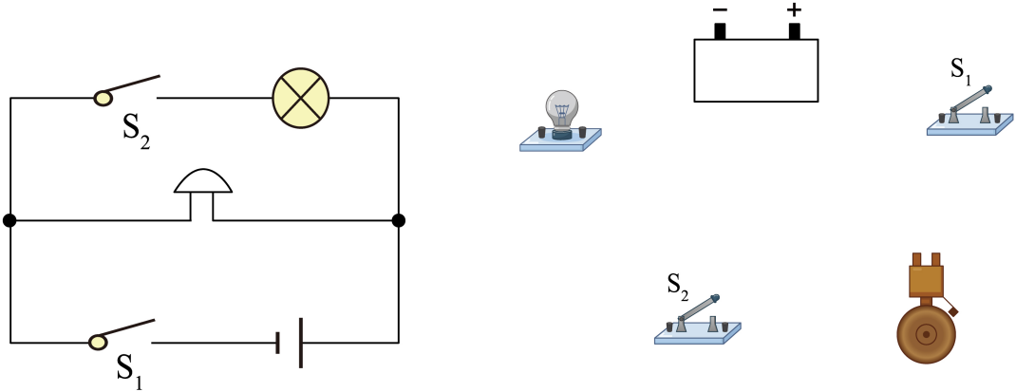

26．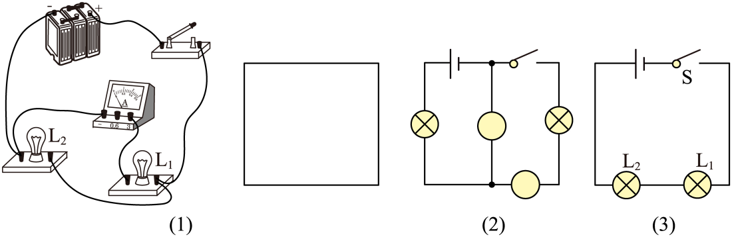

(1)请根据如图的实物图，在图框内画出相应的电路图；

(2)如图所示，在圆圈内填入电流表与电压表的符号，闭合开关S后两灯均能发光；

(3)如图所示电路中，用电压表测量两端的电压，请将电路图补画完整，并标出电压表的正负接线柱。

27．根据电路图连接实物图。

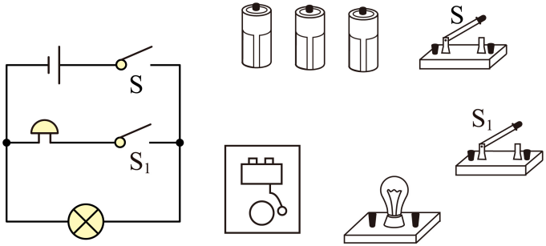

**五、实验题**

28．课余时间，小明用气球进行实验：

（1）如图（a）所示，用丝绸摩擦气球后，则气球的内能增加，这个过程中 方式改变气球的内能；

（2）如图（b）所示，将两只用丝绸摩擦过的气球悬挂起来并相互靠近，这是因为两只气球在摩擦后带上了 电荷。

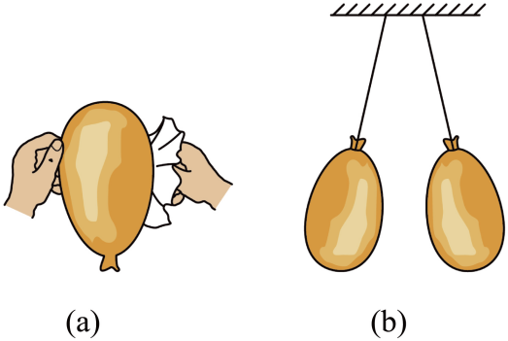

29．某电流表有两个量程，只知道大量程是0-3A，小量程刻度值未标明，王强为了探究电流表的小量程是多少，他先用大量程测一较小的电流，其示数如图甲，再改用小量程测同一电流，指针指在图乙的位置．

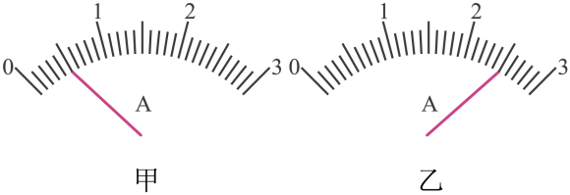

⑴他测得的电流值是 A；

⑵在下表中填写与大量程数字相对应的小量程的数字．

|  |  |  |  |  |
| --- | --- | --- | --- | --- |
| 大量程 | 0 | 1 | 2 | 3 |
| 小量程 | 0 |  |  |  |

30．小明在探究并联电路电流规律的实验中，如图甲是实验的电路图。

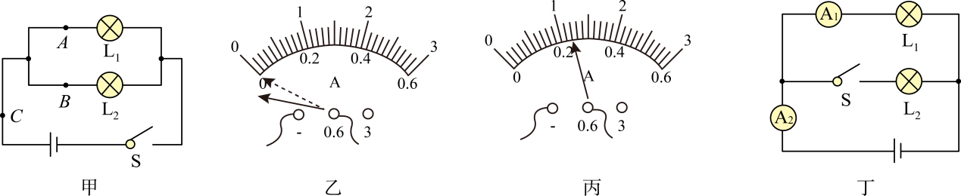

（1）在连接电路时，开关应 ；

（2）他先将电流表接A处，闭合开关后，观察到灯L2发光，但灯L1不发光，电流表的示数为零，电路可能存在的故障是： ；

（3）闭合开关发现电流表的指针偏转如图乙所示，原因是 ；在排除故障后，电流表的示数如图丙所示，则电流表的示数为 A；

（4）在解决了以上问题后，将电流表分别接入*A*、*B*、*C*三点处，闭合开关，测出了三组电流并记录在表格中，得出了并联电路的电流规律： ；

|  |  |  |  |
| --- | --- | --- | --- |
| 测量次数 | *A*处的电流*IA*/A | *B*处的电流*IB*/A | *C*处的电流*IC*/A |
| 1 | 0.10 |  | 0.34 |
| 2 | 0.20 | 0.26 | 0.46 |
| 3 | 0.25 | 0.30 | 0.55 |

（5）实验中要求使用规格 （填“相同”或“不同”）的小灯泡，测出多组数据，主要是为了 ；

（6）实验结束后，小明又利用器材连接了如图丁所示的电路图，当开关S由断开到闭合时，电流表A2的示数 （填“变大”、“变小”或“不变”）。

**六、计算题**

31．如图所示的电路中，电阻*R1*的阻值为30Ω，闭合开关S，A1的示数为0.4A，A的示数为0.6A，求：

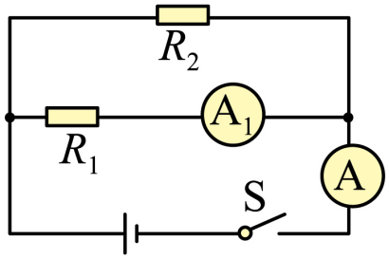

(1)*R1*两端的电压；

(2)*R2*的电阻；

(3)*R2*的电功率。

32．如图所示，电阻*R1*的阻值为20Ω，电阻*R2*的阻值为40Ω，当开关S闭合时，电流表示数为0.3A。求：

（1）电源电压；

（2）10s内电路产生的热量。

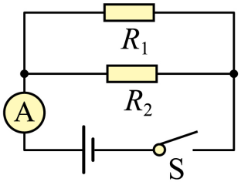

33．如图所示，电源电压为4V保持不变，定值电阻*R1*为5Ω，*R2*为标有“50Ω，1A”字样的滑动变阻器。闭合开关S，两电流表指针偏转角度相同，求：

（1）通过*R1*的电流。

（2）此时滑动变阻器*R2*接入电路的阻值。

（3）保持电路不变，通电10min整个电路消耗的电能是多少焦耳？

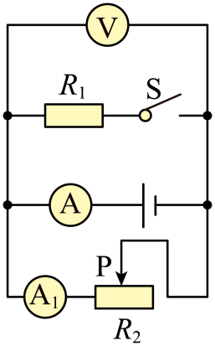

**七、综合题**

34．如图电路中，电源电压为6V。开关闭合后，电流表A的示数为0.5A，表示为0.3A。求：

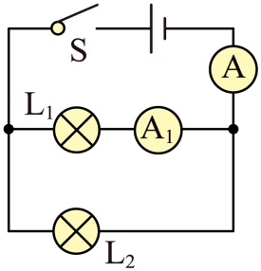

(1)灯两端的电压；

(2)通过灯的电流；

(3)通过灯的电流。

35．用笔画线代替导线完成图中电路的实物连接。要求：两灯并联，开关控制整个电路，电流表A1测量通过L2的电流（约0.4 A），电流表A2测量通过L1、L2的总电流（约1.2 A），导线不能交叉 。L1中的电流约是 。

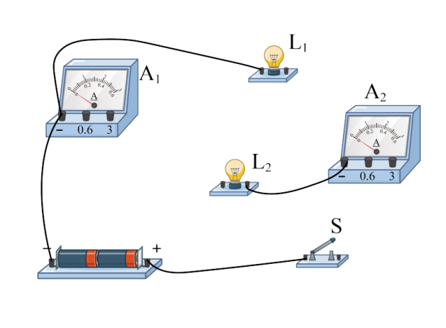

36．同学们在做电路连接的实验某小组同学将灯泡A、B通过开关，导线a、b、c、d等连接成了如图所示电路。

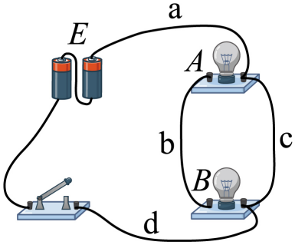

(1)图中的E叫 ，它是把其它形式的能转化为 的装置。

(2)小明认为如果将图中的开关闭合，电路将处于 （填“通路”或“短路”）状态。

(3)为了将两灯泡A、B串联，需要拆除一根导线，这根导线是 （填字母）。

(4)为了将两灯泡A、B并联。需要将图中 （填字母，一个就行）导线的一端重新连接，请用笔画出这根导线的正确连接 。

**八、科普阅读题**

37．当今世界正处于百年未有之大变局之中。俄乌战争，中东战争，美国对华为的三年的极力打压，说到底就是能源的战争、科技的战争，战争原因之一水资源匮乏。中东属于沙漠地区，砂石的 比水小，所以那里昼夜温差 。中东硝烟弥漫，而另一场看不见硝烟的战争更为激烈。华为突破美国三年的科技封锁，秋季新品发布会前夕，华为轮值董事长孟晚舟出席“华为全联接大会”，她在演讲中表示：“华为全面智能化战略，加速行业智能化，华为致力于打造中国坚实的算力底座，为世界构建第二选择”。打造算力底座离不开重要的原料，航空航天尖端军事武器领域更离不开这样的原料，其中包括硅和锗。硅和锗属于 ，具有 性质，而中国公布限制石墨出口的决定，正在全球汽车业引发一场地震，且震感日益强烈。因为石墨属于 ，电力汽车行业锂电池是必不可少的原料。锂电池充电时可以把 转化为 。百年未有之大变局中华民族正在伟大复兴，让我们从心底呼喊，此生无悔入华夏！

      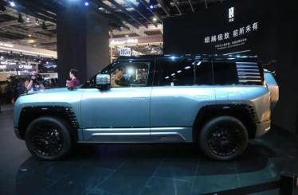      

战争中的巴勒斯坦儿童         比亚迪仰望*U*8新品发布会  美国商务部长雷蒙多“代言”华为*Mate*60

38．阅读《口罩心脏》，回答问题：

“口罩心脏”——熔喷无纺布

    医用口罩至少包含3层无纺布，其中位于中层的熔喷无纺布，是口罩能够实现过滤功能的核心“心脏”，它具有出众的吸附和过滤能力。

    相对于大小在5微米左右带有新冠病毒飞沫而言，熔喷布空隙较大，怎么过滤环境中尺寸约为100纳米的新冠病毒呢？熔喷布生产工艺中有一步是“驻极处理”，使聚丙烯网状静电纤维带上足够量的电荷。当含有病毒的飞沫靠近熔喷布后，就会被静电吸附在熔喷布表面，无法透过。

    “新冠肺炎”全球大流行后，为了填补口罩市场供应缺口，我国某石化企业的一个生产基地迅速建设了2条熔喷布生产线，每天可生产6吨医用平面口罩熔喷布。全国人民携手抗疫，取得了阶段性胜利。

请根据上述材料，回答下列问题：

（1）医用口罩的“心脏”就是熔喷布，它是口罩中间的过滤层，由聚丙烯制造而成，是一种 纤维；当含有病毒的飞沫靠近熔喷布后，由于带电体具有 的性质会被吸附在其表面，让病毒无法透过；

（2）下列选项用到的原理与“驻极处理”后的熔喷布能够吸附飞沫原理相同的是 ；

A．拍打脏衣服除灰尘

B．静电式空气净化器除灰尘

C．扫地机器人吸灰尘

D．利用声波清理手机扬声器的灰尘

（3）秋冬季节用塑料梳子梳头时，头发会随梳子飘起来，这是因为梳子与头发摩擦后带上 电荷（选填同种或异种），而相互 （选填“吸引”或“排斥”）。

**《2025年中考物理高频易错考前预测-电流和电路》参考答案**

|  |  |  |  |  |  |  |  |  |  |  |
| --- | --- | --- | --- | --- | --- | --- | --- | --- | --- | --- |
| **题号** | 1 | 2 | 3 | 4 | 5 | 6 | 7 | 8 | 9 | 10 |
| **答案** | C | D | C | A | D | B | B | A | AD | AC |
| **题号** | 11 | 12 | 13 | 14 | 15 |  |  |  |  |  |
| **答案** | ABD | ABD | CD | AC | ACD |  |  |  |  |  |

1．C

【详解】A．用丝绸摩擦过的玻璃棒带正电是因为失去了电子，故A错误；

B．绝缘体不容易导电是因为绝缘体中没有大量的自由电荷，故B错误；

C．摩擦起电的实质是电荷的转移，不是创造了电荷，故C正确；

D．带负电的橡胶棒不仅能吸引带正电的轻质小球，还能吸引轻小物体，故D错误。

故选C。

2．D

【详解】根据实物图可知，两个灯泡串联接入电路中，当开关闭合时，灯、均不亮，这说明电路出现了断路故障；某同学用一根完好的导线，一端固定在电源的正极，另一端依次接触、、、四个接线柱，发现只有与接触时小灯泡才发光，这说明接触、、时，电路仍然是断开的，接触时电路是闭合的，所以断路出现在之间，即灯泡断路。

故选D。

3．C

【详解】A、当开关闭合时，发生短路，故A错误； B、当开关闭合时，右侧的灯被短路，不发光，故B错误；C、当开关闭合时，两灯并联，都能发光，故C正确；D、不论两开关是否闭合，电源都是短路的，故D错误．故选C．

4．A

【详解】①只闭合S1时，*R2*断路，电路为*R1*的简单电路，故①错误；

②只闭合S3时，电流从电源正极流出，依次通过*R1*、S3、*R2*回到电源负极，所以*R1*、*R2*串联，故②正确；

③只闭合S2、S3时，*R1*短路，电路为*R2*的简单电路，故③错误；

④只闭合S1、S2时，电流从电源正极流出，分成两支，分别通过两个电阻后汇合回到电源负极，所以*R1*、*R2*并联，故④正确。

故选：A。

5．D

【详解】A．采用此电路可以探究电流跟电压的关系，实验运用控制变量法，实验时要保持电阻*R*阻值不变，故A正确，不符合题意；

B．由图可知，分别用电压表和电流表测出灯泡两端的电压和通过的电流，根据可知，可求灯泡的电阻； 滑动变阻器保护电路和改变电阻两端电压，多次测量求平均值减小测量误差；故B正确，不符合题意；

C．开关闭合后，当变阻器滑片由右向左滑动过程中，电路中电阻变小，电流变大，*R*两端的电压变大，故C正确，不符合题意；

D．开关闭合，如果将电流表和电压表调换位置，电压表串联在电路中，电压表示数接近电源电压，如果电压表的量程小于电源电压，电压表可能会被烧毁，故D错误，符合题意。

故选D。

6．B

【详解】C．由电路图可知，S1、S2在干路上，断开其中任何一个开关，电动机都不工作，因此S1、S2是紧急制动开关，S3与*R*并联，当S3闭合，*R*被短路，电路中电阻变小，电流变大，电动机转度变大，因此S3是感应开关，故C错误；

ABD．当无人乘坐时，S1、S2闭合，S3断开，*R*与M串联，此时电路中电阻较大，由欧姆定律可知，此时电路中电流较小，电动机转速小，电梯速度慢；当有人乘坐时，S3闭合，*R*被短路，其两端电压为0，电路中只有M，M两端电压为电源电压，则电动机两端电压大于电阻*R*两端电压，故AD错误，B正确。

故选B。

7．B

【详解】一只开关同时控制3盏日光灯，这三盏日光灯的连接方式是并联，相互不影响，独立工作，一盏日光灯坏了，其余两盏日光灯仍然能工作，故选B．

8．A

【详解】由题知，两个电阻允许通过的最大电流分别为，，因串联电路中各处的电流相等，且，所以，将它们串联时，电路中的最大电流为



因串联电路总电阻等于各部分电阻之和，

则根据欧姆定律可得电路两端允许加的最大电压



@@@3f28c627558f46719684e46c41911e7a根据@@@3781123687fc46598dde1aaa0f286fd4可得两电阻两端允许加的最大电压分别为





因并联电路中各支路两端的电压相等，且，

所以，将两电阻并联时，该电路两端的最大电压为



此时通过*R2*的电流为1A，此时通过*R1*的电流为



因并联电路中干路电流等于各支路电流之和，

则干路中允许通过的最大电流为



故A符合题意，BCD不符合题意。

故选A。

9．AD

【详解】闭合开关S1和S2，电铃被S2短路，所以电铃不响；小灯泡为通路，所以小灯泡会亮。

故选AD。

10．AC

【详解】ABD．由图可知灯与灯是并联，由于并联电路两端电压相等，因此灯和灯两端的电压一定相等，均等于电源电压，故A正确，B、D错误；

C．当两灯泡的规格不相同时，通过灯和灯L2的电流一定不相等，当两灯泡的规格相同时，通过灯和灯的电流一定相等，故C正确；

故选AC。

11．ABD

【详解】A．一节新干电池的电压为1.5V，故A符合实际；

B．教室内日光灯功率约40W，发光时的电流约为0.2A，故B符合实际；

C．人体的安全电压为不高于36V，故C不符合实际；

D．空调机的功率一般较大，在1000W左右，故D符合实际。

故选ABD。

12．ABD

【详解】A．人体的安全电压为不高于36V的电压，故A不正确，符合题意；

B．两个灯泡并联，且开关接在干路上，则两个小灯泡可同时亮同时灭，故有可能是并联的，故B不正确，符合题意；

C．电压是使电荷定向移动形成电流的原因，有电流一定有电压；形成持续电流的条件：一是有电压，二是电路为通路，若有电压但电路为开路，则没有电流，即有电压不一定有电流，故C正确，不符合题意；

D．电阻是导体的一种性质，电阻的大小与导体的长度、横截面积和材料有关，与所加的电压和电流无关，不通电时，手电筒的小灯泡中灯丝的电阻也不为0，故D不正确，符合题意。

故选ABD。

13．CD

【详解】AB．当闭合开关和时，与并列连接，属于并联，电流表处于干路，测干路电流，故AB错误；

CD．并联电路各支路独立工作，互不影响，所以再断开开关时，通过的电流不变；干路电流等于各支路电流之和，断开开关后电路中只剩下，所以电流表的示数变小。故CD正确。

故选CD。

14．AC

【详解】A．厨房的抽油烟机中的照明灯和电动机既可以单独工作，又互不影响，因此它们的连接方式为并联，故A正确；

B．电源发生短路时，用电器中没有电流，不会被烧毁，故B错误；

C．用电器中有电流通过，用电器所在电路一定接了电源而且电路是闭合的，故C正确；

D．电荷的定向移动才能形成电流，故D错误。

故选AC。

15．ACD

【详解】A. 家用冰箱正常工作时电流大约为 0.5A-1.5 A，故错误．

B．内燃机完成1个工作循环,完成四个冲程,飞轮转2转,对外做功1次,1800r/min=30r/s,即每秒完成15个工作循环，故正确．

C. 在金属导体中，是自由电子的定向移动形成电流，故错误．

D.焦炭的热值为3.0×107J/kg，它表示的意思是1kg的焦炭完全燃烧时所释放出的热量是3.0×107J，故错误．

故选ACD

16． 并 不相等 等于

【详解】[1]由图可知，每一条支路都有控制的开关，所以每一条支路互不影响，能同时工作，两开关都闭合时，指示灯和压缩机是并联。

[2]由于指示灯和压缩机的电阻不等，根据欧姆定律可知指示灯和压缩机通过的电流不相等。

[3]根据并联电路的电压的特点可知，各支路两端的电压是相等的，等于电源电压。

17．排斥

【详解】验电器的金属箔片张开是因为同种电荷互相排斥，故答案为排斥。

18． 负 不带电 正

【详解】[1][2][3]甲、丙相互排斥，说明甲、丙一定带同种电荷，甲带正电，则丙一定也带正电；甲、乙相互吸引，说明乙带负电或乙不带电。

19． 引力 温度 吸引轻小物体 做功

【详解】（1）[1]两个底面削平的铅柱紧压在一起，下面吊一个重物也不能把它们拉开，说明分子之间存在相互作用的引力。

（2）[2]红墨水在热水中扩散的比冷水中快，说明分子运动速度与温度有关，温度越高，分子运动速度越快。

（3）[3]用毛皮摩擦过的橡胶棒带负电荷，橡胶棒能吸引轻小的纸屑，表明带电体有吸引轻小物体的性质。

（4）[4]当把活塞迅速压下去时，活塞对空气做功，活塞的内能就会增加，空气的温度就会升高，达到硝化棉的燃烧点，硝化棉就燃烧起来，因此硝化棉燃烧是由于做功使管内空气的内能增加所致。

20． 电压 1.2V 电流 0.24A

【详解】(1)[1][2]由图知甲表是电压表，使用的是小量程，即分度值是0.1V，故甲表的读数为1.2V；

(2)[3][4]由图知乙表是电流表，使用的是小量程，即分度值是0.02A，故乙表的读数为0.24A；

21． 36000 并联

【详解】[1]由得，扫地机器人工作10min做的功是

*W＝Pt*＝60W×10×60s＝36000J

[2]在家庭电路中，各用电器之间是并联接入电路的，充电时，扫地机器人与家庭电路的电视机互不影响，是并联连接的。

22． 串联 R1远大于R2

【详解】试题分析：当S1、S3断开，S2闭合时L1、L2的首尾相连，故可知应为串联；由灯泡L1发光，则可判出两电路中有电流通过，即不会有断路或接触不良等故障，利用串联电路的电流规律可得出两灯中电流的大小关系，由两灯的功率可得出L1亮、L2不亮的原因．

解：由题意可知，当S1、S3闭合，S2断开时，两灯为并联关系，L1、L2正常发光说明两灯的额定电压相等；

当S1、S3断开，S2闭合时，由图可知，两灯泡为首尾相连，故两灯的连接方式应为串联；

因串联电路中各部分电器的电流相等，故两灯中通以相等的电流，但如果L1电阻很大，而L2电阻很小，则L2中分压较小，功率较小，则无法发光．

故答案为串联，R1远大于R2

【点评】本题要求学生能正确分清串并联电路，并能根据电路中的规律分析出现的现象．

23． 0.6 2

【详解】[1]由图像可知，如果将两电阻并联接入4V电源的电路中，通过*R1*的电流为0.2A，通过*R2*的电流为0.4A，则干路总电流为

*I*=*I1*+*I2*=0.2A+0.4A=0.6A

[2]如果将两电阻串联接入电路中，测得通过的电流为0*.*2A，串联电路中各处电流相等，则通过的电流也为0.2A，由图像可知，两端的电压为2V。

24． N 小于

【详解】[1]将滑动变阻器*R3*的滑片调节到图示位置，待电路稳定后，根据安培定则可知，通电螺线管的右侧为N极，左侧为S极，根据异名磁极相互吸引，故小磁针静止时B端为N极。

[2]上图中，通电螺线管与*R2*串联后与变阻器并联，最后再与*R1*串联，将滑动变阻器的滑片向右滑动，变阻器连入电路的电阻变大，电路的总电阻变大。由分压原理，并联部分的电压变大，由欧姆定律，通过*R2*的电流变大；根据串并联电阻的规律，并联部分的电阻变大，电路的总电阻变大，由欧姆定律，通过电阻*R1*的电流变小，根据并联电路的电流等于各支路电流之和，故电阻*R1*的电流变化量小于电阻*R3*的电流变化量。

【点睛】本题为混联电路，考查安培定则、磁极的相互作用和串联、并联电路的规律及欧姆定律的运用，最后一问难度较大。

25．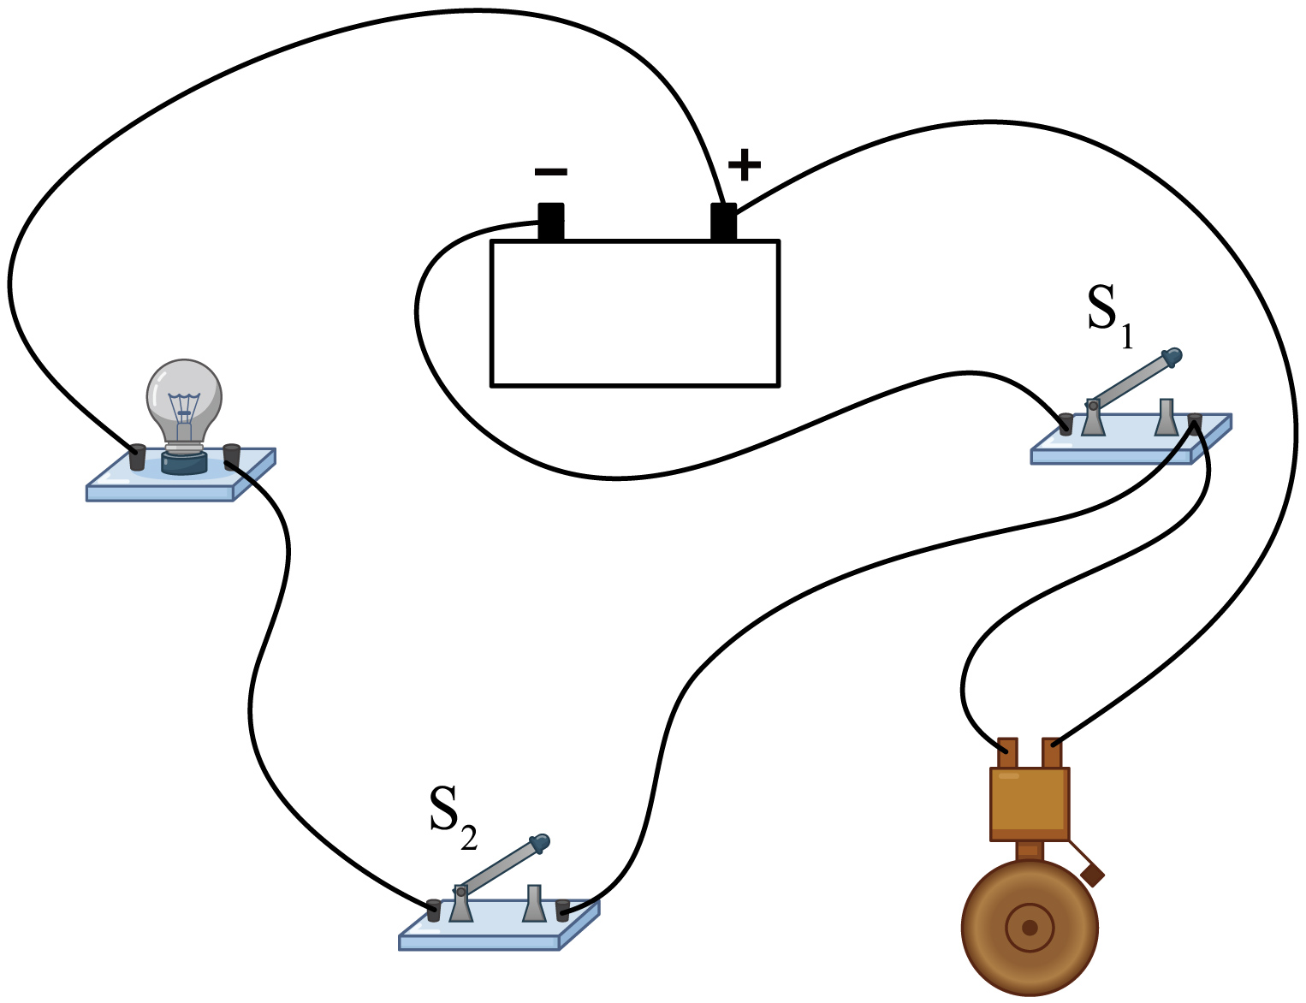

【详解】由电路图可知,灯泡与电铃并联,在干路中,与灯泡串联在一条支路中。从电源正极出发，把灯泡、开关、开关串联接入电路，回到电源负极，然后把电铃并联在开关与灯泡的两端,实物电路图如图所示：



26．(1)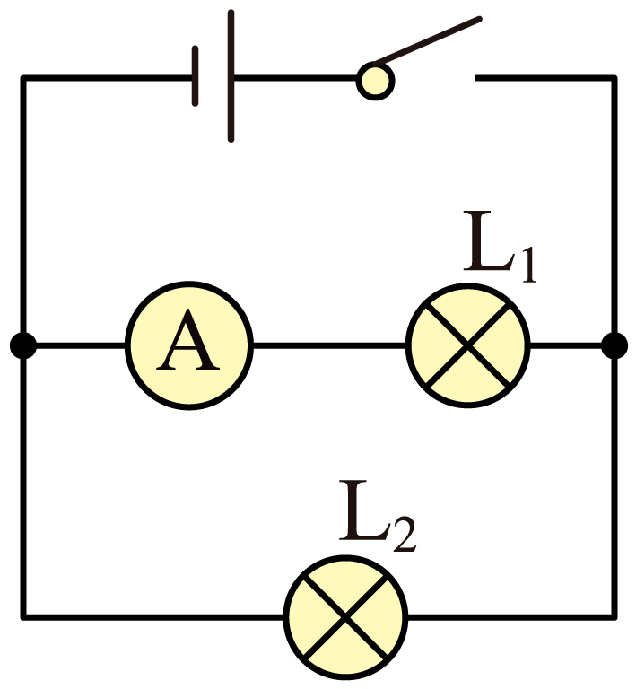

(2)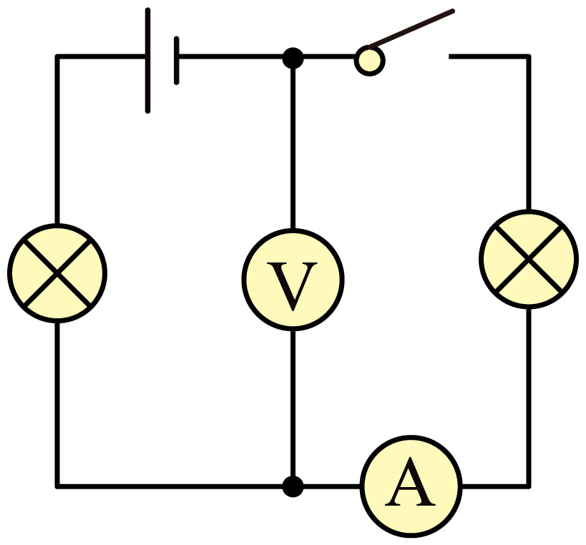

(3)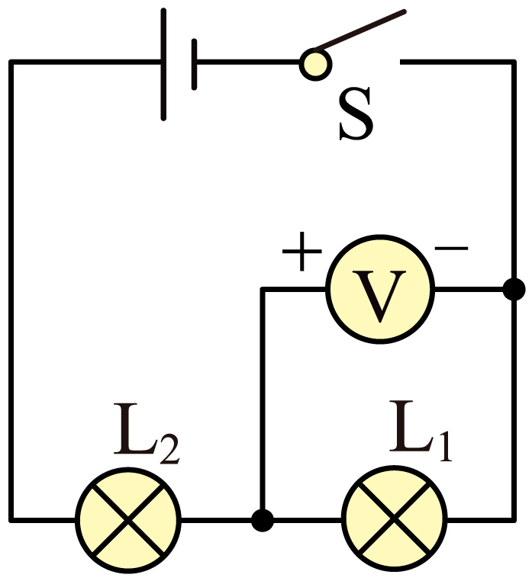

【详解】（1）如图所示，开关为干路开关，灯泡L1与L2并联，电流表测L1的电流，如图所示：



（2）闭合开关S后两灯均能发光，两灯此时串联，电流表测电流，电压表测右边灯泡两端电压，如图所示：



（3）要用电压表测量L1两端的电压，需将电压表与L1并联，电源左端为正极，因此电压表左边为正接线柱，如图所示：



27．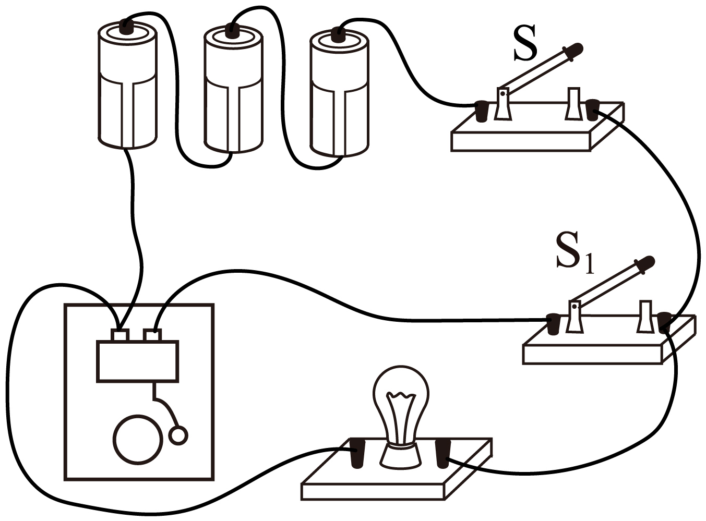

【详解】根据电流流向法，电流从电源正极出发，经过开关S后，分成两支，一支经过开关S1、电铃；另一支经小灯泡，然后两支汇合共同回到电源负极，即灯泡与电铃并联，开关S1控制电铃支路，即开关S1与电铃串联，开关S控制整个电路，其中三节电池按首尾连接方式连接，如图所示：



28． 做功 同种

【详解】（1）[1]改变内能的方法有做功和热传递。用丝绸摩擦气球，需要克服摩擦做功，气球的内能增加是通过做功的方式改变气球的内能。

（2）[2]将两只用丝绸摩擦过的气球悬挂起来并相互靠近，如图所示，两只气球相互排斥，这是因为两只气球在丝绸摩擦后带上了同种电荷，而同种电荷相互排斥，于是两个气球靠近会相互排斥。

29． 0.5 0.2 0.4 0.6

【详解】在大量程上读出示数，用大小量程测量同一电流，示数应该相同，再确定小量程的分度值，最后再确定大小量程的对应值．

故答案为（1）0.5；（2）

|  |  |  |  |  |
| --- | --- | --- | --- | --- |
| 大量程 | 0 | 1 | 2 | 3 |
| 小量程 | 0 | 0.2 | 0.4 | 0.6 |

电流表的正确读数：首先确定电流表使用的量程，然后确定每一个大格和每一个小格代表的示数．同一表盘上两个量程，量程对应的比值和分度值对应的比值相同．

30． 断开 L1断路 电流表的正负接线柱接反了 0.24 并联电路中，干路电流等于各支路电流之和 不同 避免偶然性，得到普遍性的规律 变大

【详解】（1）[1]为了保护电路，连接电路的时候，开关应该断开。

（2）[2]甲图中两个灯泡并联，闭合开关后，一灯亮一灯不亮，电流表示数是零，说明电表所在支路是断路，故L1所在支路断路，因为是并联电路，不可能是L1所在支路中短路。

（3）[3]闭合开关后，电流表指针反偏，是正负接线柱接反了。

[4]图中电流表选用小量程，分度值为0.02A，则电流表的示数为0.24A。

（4）[5]并联电路中电流的规律是：干路电流等于各个支路电流之和。

（5）[6][7]实验需要多次测量的目的需要分开讨论：探究类型的实验多次实验的目的是避免偶然性得到普遍性的规律；测量类的实验多次实验的目的是求平均值减小误差，所以，使用规格不同的小灯泡测出多组数据，主要是为了避免偶然性得到普遍性的规律。

（6）[8]图丁中，开关S断开时，电路中只有L1接入电路，两电流表均测L1的电流；开关S闭合后，两灯并联，电流表A1测L1的电流，电流表A2测干路电流根据并联电路各支路互不影响和并联电路电流的规律可知，当开关S由断开到闭合时，通过灯泡L1的电流不变，电流表A1的示数不变，干路电流变大，电流表A2的示数变大。

31．(1)12V；(2)；(3)2.4W

【详解】(1)由电路图可知，两个电阻并联，其两端电压即为电源电压，电流表A1测量支路电阻*R1*的电流，电流表A测量干路电流，由并联电阻特性可知



(2)由并联电路分流特性，电阻*R2*的两端电压即为电源电压，与电阻*R1*的两端电压相同，可知通过电阻*R2*的支路电流为



则



(3)由电功率公式



答：(1)*R1*两端的电压为12V；

(2)*R2*的电阻为；

(3)*R2*的电功率为2.4W。

32．（1）4V；（2）12J

【详解】解：（1）根据欧姆定律分析可知，电阻*R1*和*R2*并联后电路的总电阻



由可知，电源电压



（2）由可知，10s内电路产生的热量



答：（1）电源电压为4V；

（2）10s内电路产生的热量为12J。

33．（1）0.8A；（2）20Ω；（3）2400J

【详解】解：由电路图可知，电阻*R1*与滑动变阻器*R2*并联，电压表测电源的电压，电流表A测干路电流，电流表A1测*R2*支路的电流。

（1）并联电路中各支路两端的电压相等，根据欧姆定律可得，通过*R1*的电流



（2）并联电路中干路电流等于各支路电流之和，电流表A1的量程为0～0.6A，电流表A的量程为0～3A，且电流表指针偏转角度相同，A的示数应是A1示数的5倍，则有

*I2*+*I1*＝5*I2*

即

*I2*+0.8A＝5*I2*

解得：此时通过滑动变阻器*R2*的电流

*I2*＝0.2A

此时滑动变阻器接入电路的阻值



（3）根据并联电路的电流特点可知干路电流

*I*＝*I1*+*I2*＝0.8A+0.2A＝1A

保持电路不变，通电10min整个电路消耗的电能

*W＝UIt*＝4V×1A×10×60s＝2400J

答：（1）通过*R1*的电流为0.8A；

（2）此时滑动变阻器*R2*接入电路的阻值为20Ω。

（3）保持电路不变，通电10min整个电路消耗的电能是2400J。

34．(1)6V

(2)0.3A

(3)0.2A

【详解】（1）两个小灯并联，并联电路中各支路两端电压等于电源电压，故灯L1两端电压等于电源电压，为6V。

（2）电流表A1测量通过L1中电流，故通过L1电流为0.3A。

（3）电流表A测干路电流，则通过L2电流为



35． 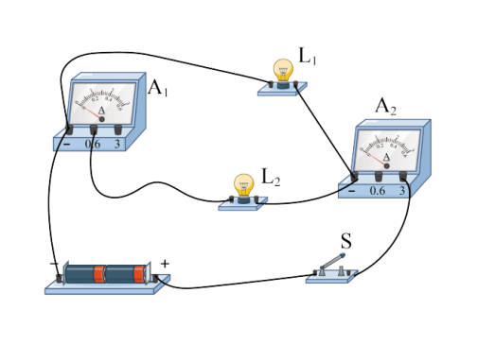 0.8A

【详解】[1]根据题意可知，两灯泡并联，则电流的路径有两条；开关控制整个电路，所以开关在干路中；电流表A1测量通过L2的电流，则电流表A1与L2在一条支路中，通过L2的电流约0.4A，则电流表A1选用小量程；电流表A2测量通过L1、L2的总电流，则电流表A2在干路中，通过L1、L2的总电流约1.2A，则电流表A2选用大量程；实物图如图所示：

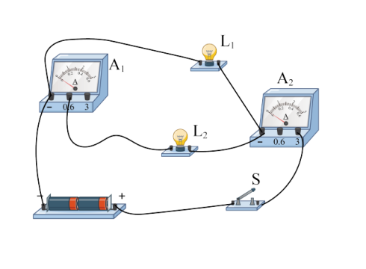

[2]L1中的电流

*I1*=*I*-*I2*=1.2A-0.4A=0.8A

36． 电源 电能 短路 c d 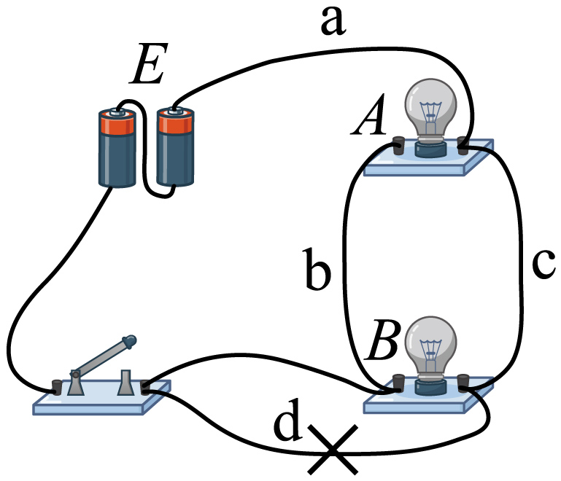

【分析】电源是提供电能的装置；电源短路是指用导线将电源两极直接连接起来的电路；串联电路中各用电器是逐个顺次连接，电流只有一条路径。根据电路的状态和串、并联的特点分析连接。

【详解】(1)[1][2]图中的E是电源，将其它形式的能转化为电能的装置。

(2)[3]如图电路，闭合开关后电流将从正极开始，沿a→c→d→开关回负极，所以电流不经过用电器直接从电源的正极流入电源负极，从而形成电源短路。

(3)[4]要使电路中两灯串联，只要从电源正极流出的电流，依次先后经过灯泡，因此导线c不能连接，应拆除。

(4)[5][6]若要连成两灯并联的电路，从电源正极流出的电流，分别流入两个灯泡，则应改装的导线d，如图所示：



37． 比热容 大 半导体 单向导电 导体 电能 化学能

【详解】[1][2]水的比热容比砂石大，相同质量的砂石与水吸收或放出相同热量后，砂石升高或降低的温度较大，因此沙漠地区昼夜温差大，而沿海地区昼夜温差小。

[3][4]导电性能介于导体和绝缘体之间的材料为半导体，主要的半导体材料有硅和锗，利用半导体材料制成的二极管具有单向导电性。

[5]常见的导体主要有：各种金属、石墨、酸、碱、盐的水溶液等。

[6][7]锂电池在充电时相当于用电器，能量转化为电能转化为化学能。

38． 静电 吸引轻小物体 B 异种 吸引

【详解】（1）[1][2]医用口罩的过滤层，由聚丙烯制造而成，是一种静电纤维，由于带电体具有吸引轻小物体的性质，所以当含有病毒的飞沫靠近熔喷布后会被吸附在表面，让病毒无法透过。

（2）[3]“驻极处理”的原理是：使聚丙烯网状纤维带上足够量的电荷，当含有病毒的飞沫靠近熔喷布后，就会被静电吸附在熔喷布表面，利用的是带电体具有吸引轻小物体的性质；

A．拍打脏衣服除灰尘，利用的是惯性，故A不符合题意；

B．静电式空气净化器除灰尘，利用的是带电体具有吸引轻小物体的性质，故B符合题意；

C．扫地机器人吸灰尘，利用的是流体的压强与流速的关系，故C不符合题意；

D．利用声波清理手机扬声器的灰尘，利用的是声音能传递能量，故D不符合题意；

故选B。

（3）[4][5]秋冬季节用塑料梳子梳头时，头发会随梳子飘起来，这是因为梳子与头发摩擦后带电，摩擦起电的实质是电荷的转移，两个相互摩擦的物体会带上等量的异种电荷；头发随梳子飘起来是因为异种电荷互相吸引。